30 сентября

2021 год

№ 8

АДМИНИСТРАЦИЯ СТАРОХВОРОСТАНСКОГО
СЕЛЬСКОГО ПОСЕЛЕНИЯ ЛИСКИНСКОГО МУНИЦИПАЛЬНОГО РАЙОНА
ВОРОНЕЖСКОЙ ОБЛАСТИ

ПОСТАНОВЛЕНИЕ

от 08 сентября 2021 г. № 84
с. Старая Хворостань

Об утверждении схемы теплоснабжения
Старохворостанского сельского поселения
Лискинского муниципального района
Воронежской области на период до 2021 года
с учетом перспектив до 2031 года

В соответствии с Федеральным законом от 06.10.2003 года № 131-ФЗ «Об общих принципах организации местного самоуправления в Российской Федерации», Федеральным законом от 27.07.2010 года № 190-ФЗ «О теплоснабжении»
П о с т а н о в л я ю:
1.Утвердить схему теплоснабжения Старохворостанского сельского поселения Лискинского
муниципального района Воронежской области согласно Приложения.
2. Опубликовать настоящее постановление в газете «Старохворостанский муниципальный вестник»
и разместить на официальном сайте администрации Старохворостанского сельского поселения
Лискинского муниципального района Воронежской области в информационно-телекоммуникационной сети «Интернет».
3. Контроль за исполнением данного постановления оставляю за собой.

Глава Старохворостанского
сельского поселения Ю.И.Карайчев

Приложение
к постановлению администрации
Старохворостанского сельского поселения
от 08.09.2021г. № 84

Схема теплоснабжения
Старохворостанского сельского поселения
Лискинского муниципального района
Воронежской области
на период до 2021 года с учетом перспектив до 2031 г

Содержание
1.Общие положения…………………………………………………………………. 4

2. Цели и задачи схемы теплоснабжения………………………………………………...4

3. Функциональная структура теплоснабжения поселения…………………………….4

4. Организация службы эксплуатации тепловых сетей…………………………………5

5. Профилактика и ликвидация аварий на тепловых сетях……………………………..6

6. Потребление тепловой энергии в поселении………………………………………….6

7. Прогноз потребления тепловой энергии в поселении……………………………….6

8. Планируемые мероприятия по реконструкции источников теплоснабжения………7

9. Развитие тепловых сетей на территории поселения…………………………………..7

10. Приложение ……………………………………………………………………………8

1.Общие положения
Схема теплоснабжения Старохворостанского сельского поселения — документ, содержащий материалы по обоснованию эффективного и безопасного функционирования системы теплоснабжения, ее развития с учетом правового регулирования в области энергосбережения и повышения энергетической эффективности.
2. Цели и задачи схемы теплоснабжения

2.1 Повышение надежности работы систем теплоснабжения в соответствии с нормативными требованиями.
2.2 Обеспечение энергетической эффективности теплоснабжения и потребления тепловой энергии с учетом требований, установленных федеральными законами.
2.3 Обеспечение согласованного развития тепловых сетей с реконструкцией морально устаревшего и физически изношенного оборудования
2.4 Обеспечение согласованного развития тепловых сетей с техническим перевооружением действующих котельных.

3. Функциональная структура теплоснабжения поселения
Старохворостанское сельское поселение входит в состав Лискинского муниципального района Воронежской области. Поселение расположено в северо–западной части Лискинского района, расстояние до административного районного центра – г. Лиски составляет порядка 30 километров. В состав поселения входит 8 населенный пунктов: с. Старая Хворостань, с. Аношкино, пос. Аношкино, с. Селявное, х. Титчиха, х. Осинки, х. Прогонный, х. Студеновка Площадь поселения по состоянию на 01.01.2021г. – 13620,5000 га. Административным центром поселения является с. Старая Хворостань. Численность населения Старохворостанского сельского поселения по состоянию на 01.01.2021г. составляет 1906 человек. На территории поселения функционируют 5-котельных, находящихся на обслуживании МКОУ Аношкинская СОШ, МКОУ Старохворостанская СОШ, МКОУ Селявинская ООШ, МКУК Старохворостанский СДК (табл.1):
Перечень котельных

№ | Наименование котельной, адрес | Установленная  мощность котельной,  Гкал/час | Тип котла, количество | Год ввода в эксплуатацию | Отапливаемые объекты
1 | МКУК Старохворостанский СДК газовая котельная  с. Старая Хворостань пер. Советский, 3 | 0,23 | ХОПЕР-100  2шт. | 1994 | МКУК Старохворостанский ДК, Административное здание администрации Старохворостанского сельского поселения
1 | МКОУ Старохворостанская СОШ газовая котельная  с. Старая Хворостань, ул. Школьная,13 | 0,23 | ХОПЕР-100  2шт. | 1995 | Старохворостанская МКУ СОШ
3 | МКОУ Старохворостанская СОШ газовая котельная  с. Старая Хворостань, ул. Школьная, 8 | 0,23 | ХОПЕР-100  2шт. | 1995 | Старохворостанский школьный интернат
4 | МКОУ Селявинская ООШ газовая котельная  с. Селявное, ул. Садовая, 1 | 0,23 | ИШМА-100  2шт. | 2005 | Селявинская МКУ СОШ
5 | МКОУ Аношкинская СОШ газовая котельная  с. Аношкино, ул. Центральная, | 0,23 | КВСНа-0,4  2 шт. | 2021 | Аношкинская МКУ СОШ, детский сад, Аношкинский сельский клуб,

В настоящее время теплоснабжение в с. Старая Хворостань осуществляется от газовой котельной администрации Старохворостанского сельского поселения по пер. Советскому,3 , которая отапливает следующие объекты: МКУК Старохворостанский ДК, Административное здание администрации Старохворостанского сельского поселения. Установленная мощность котельной 1,23 Гкал/час, присоединенная нагрузка 1,04 Гкал/час., теплоснабжение в с. Селявное осуществляется от газовой котельной по ул. Садовой, 1, которая отапливает следующие объекты: Селявинская МКУ ООШ. Установленная мощность котельной 1,23 Гкал/час, присоединенная нагрузка 1,04 Гкал/час, теплоснабжение в с. Аношкино осуществляется от газовой котельной по ул. Центральной, 84 которая отапливает следующие объекты: Аношкинская МКУ СОШ, детский сад, Аношкинский сельский клуб. Установленная мощность котельной 1,23 Гкал/час, присоединенная нагрузка 1,04 Гкал/час, теплоснабжение в с. Старая Хворостань осуществляется от газовой котельной по ул. Школьная, 13, которая отапливает следующие объекты: Старохворостанская МКУ СОШ. Установленная мощность котельной 1,23 Гкал/час, присоединенная нагрузка 1,04 Гкал/час, теплоснабжение в с. Старая Хворостань осуществляется от газовой котельной по ул. Школьная, 8 которая отапливает следующие объекты: Старохворостанский школьный интернат. Установленная мощность котельной 1,23 Гкал/час, присоединенная нагрузка 1,04 Гкал/час. Отопление в частных домах от печей и котлов на твердом топливе (дрова, уголь) и с газовым отоплением, горячее водоснабжение – отсутствует или от проточных водонагревателей; отопление прочих объектов – от собственных топочных.

4. Потребление тепловой энергии в поселении.

Тепловой баланс складывается из полезного отпуска тепловой энергии, расхода на собственные нужды источников, потерь в тепловых сетях.
Объем отпуска потребителям зависит от структуры потребителей (договоры о теплоснабжении, заключаемые с потребителями). По факту 2020 г. отпуск тепловой энергии составил 1956,03 Гкал. (табл.3).

Фактические показатели работы котельных в 2020г.
Производство и транспортировка тепловой энергии | Гкал
Наименование котельной
Выработка | 2005,08
Отпуск | 1956,03
Собственные нужды | 50,13
Потери | 150,38

5. Прогноз потребления тепловой энергии в поселении.
При оценке прироста тепловых нагрузок по Старохворостанскому сельскому поселению учтены следующие составляющие:
− прирост теплопотребления по расчетному плану Старохворостанского сельского поселения по периодам до 2031 года в соответствии с основными мероприятиями и функциональным зонированием территории Старохворостанского сельского поселения, которые предусмотрены Генеральным планом Старохворостанского сельского поселения;
− данные о выданных разрешениях на подключение к котельным;
− данные о выданных согласованиях и отказах на подключение тепловых нагрузок;
− прогнозируемые величины тепловых нагрузок.

Табл.3
Планируемый прирост тепловых нагрузок по Старохворостанскому сельскому поселению в период до 2031 года

№ | Наименование показателей | Ед.изм. | 2021г. | 2025 г. | 2026г. | 2031г.
1 | Администрация Старохворостанского сельского поселения газовая котельная  с. Старая Хворостань, пер. Советский,
 | Установленная мощность котельной | Гкал/час | 1,23 | 1,23 | 1,23 | 1,23
 | Подключенная тепловая нагрузка | Гкал/час | 1,04 | 1,04 | 1,04 | 1,04
 | Прирост подключенной тепловой нагрузки | Гкал/час | 0 | 0 | 0 | 0
2 | газовая котельная  с. Селявное, Садовая,1
 | Установленная мощность котельной | Гкал/час | 1,23 | 1,23 | 1,23 | 1,23
 | Подключенная тепловая нагрузка | Гкал/час | 1,04 | 1,04 | 1,04 | 1,04
 | Прирост подключенной тепловой нагрузки | Гкал/час | 0 | 0 | 0 | 0
3 | Отдел образования Лискинского муниципального района  газовая котельная  с. Аношкино, ул. Центральная,84
 | Установленная мощность котельной | Гкал/час | 1,23 | 1,23 | 1,23 | 1,23
 | Подключенная тепловая нагрузка | Гкал/час | 1,04 | 1,04 | 1,04 | 1,04
 | Прирост подключенной тепловой нагрузки | Гкал/час | 0 | 0 | 0 | 0
Отдел образования Лискинского муниципального района
газовая котельная
с. Старая Хворостань, ул. Школьная, 13
4 | Установленная мощность котельной | Гкал/час | 1,23 | 1,23 | 1,23 | 1,23
 | Подключенная тепловая нагрузка | Гкал/час | 1,04 | 1,04 | 1,04 | 1,04
 | Прирост подключенной тепловой нагрузки | Гкал/час | 0 | 0 | 0 | 0
Отдел образования Лискинского муниципального района
газовая котельная
с. Старая Хворостань, ул. Школьная, 8
5 | Установленная мощность котельной | Гкал/час | 1,23 | 1,23 | 1,23 | 1,23
 | Подключенная тепловая нагрузка | Гкал/час | 1,04 | 1,04 | 1,04 | 1,04
 | Прирост подключенной тепловой нагрузки | Гкал/час | 0 | 0 | 0 | 0

6. Планируемые мероприятия по реконструкции источников теплоснабжения

В период до 2021 года с учетом перспективы до 2031 года мероприятия по реконструкции источников теплоснабжения не планируется.

7. Развитие тепловых сетей на территории поселения

Численность населения в поселении ежегодно сокращается, поэтому нет перспектив строительства многоквартирного жилого фонда и социальной инфраструктуры. Застройщики индивидуального жилищного фонда используют автономные источники теплоснабжения. В связи с этим потребностей в строительстве новых тепловых сетей с целью прироста тепловой нагрузки в существующих зонах действия источников теплоснабжения при росте тепловой нагрузки для целей отопления не

Схема Теплоснабжения Старохворостанского сельского поселения
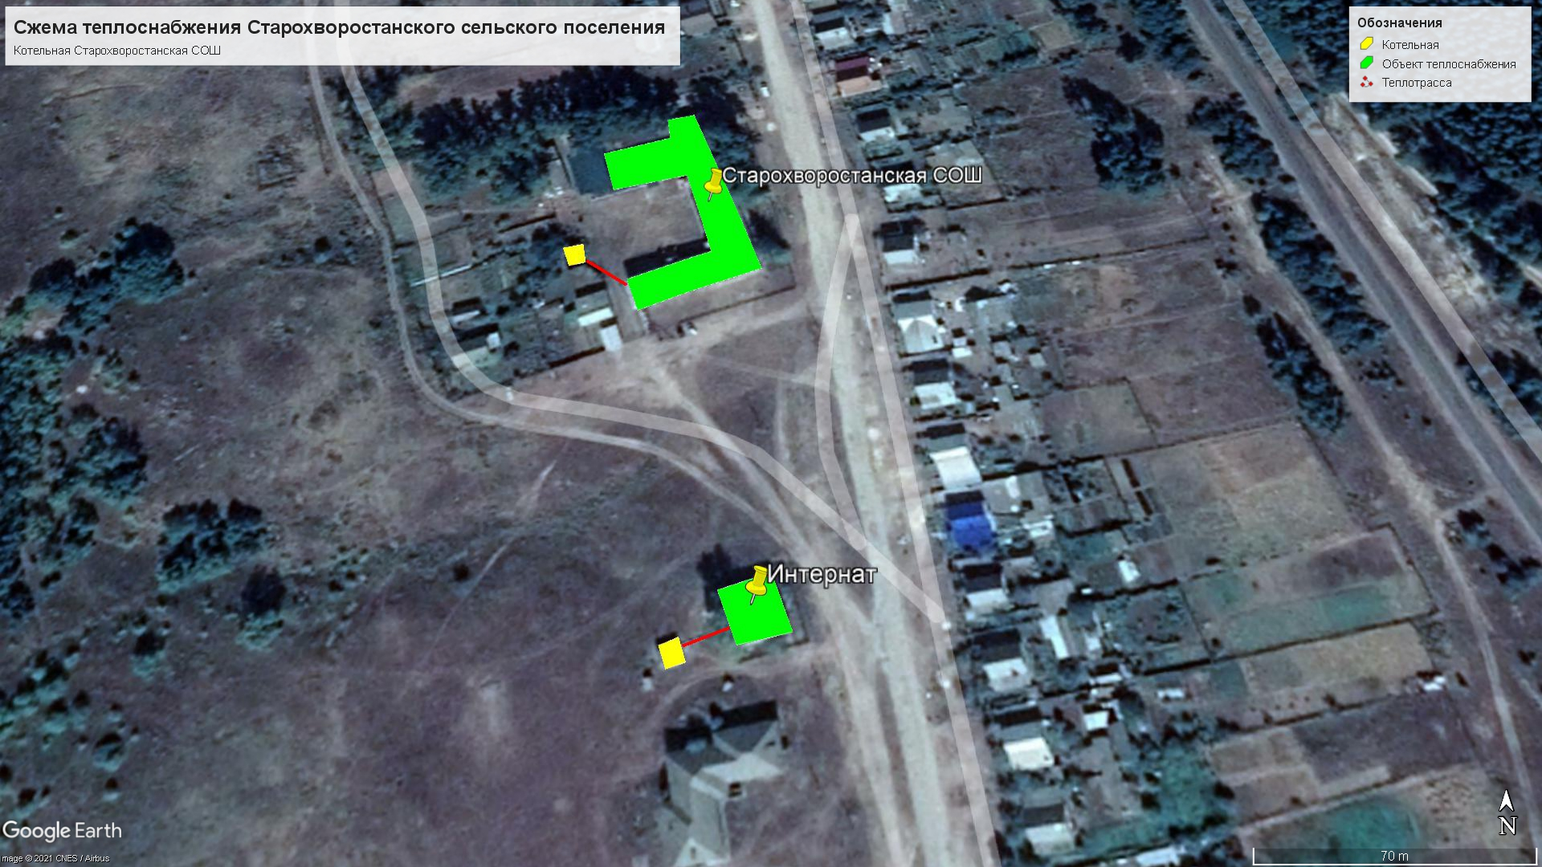

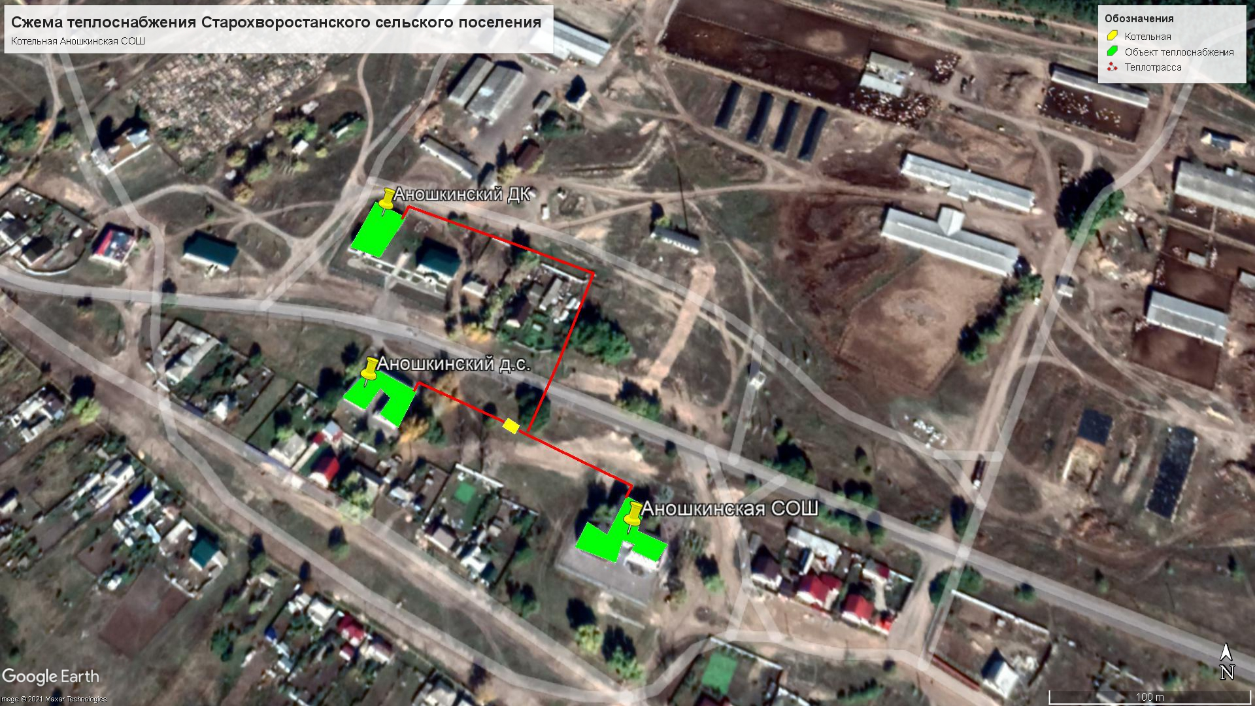

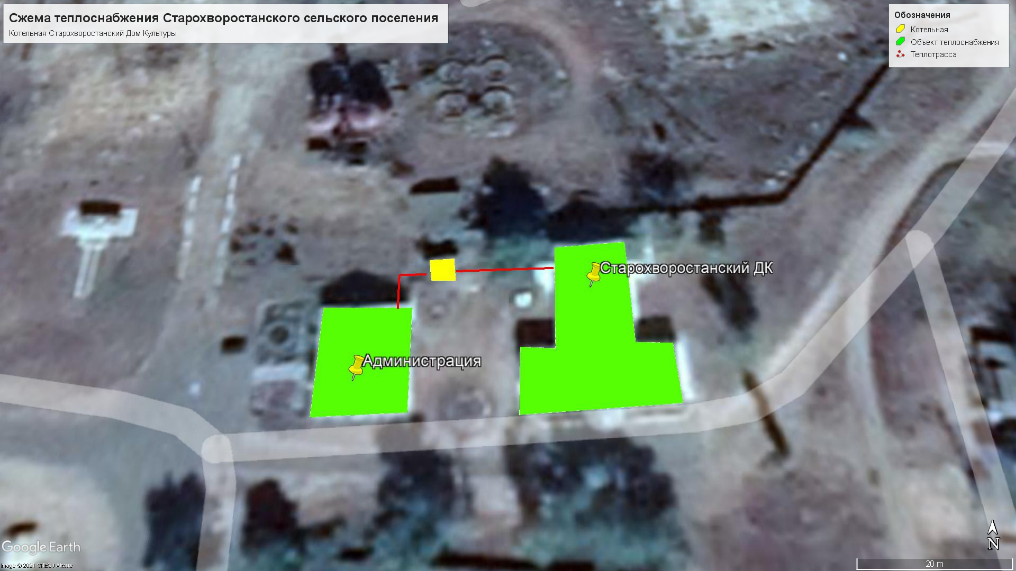
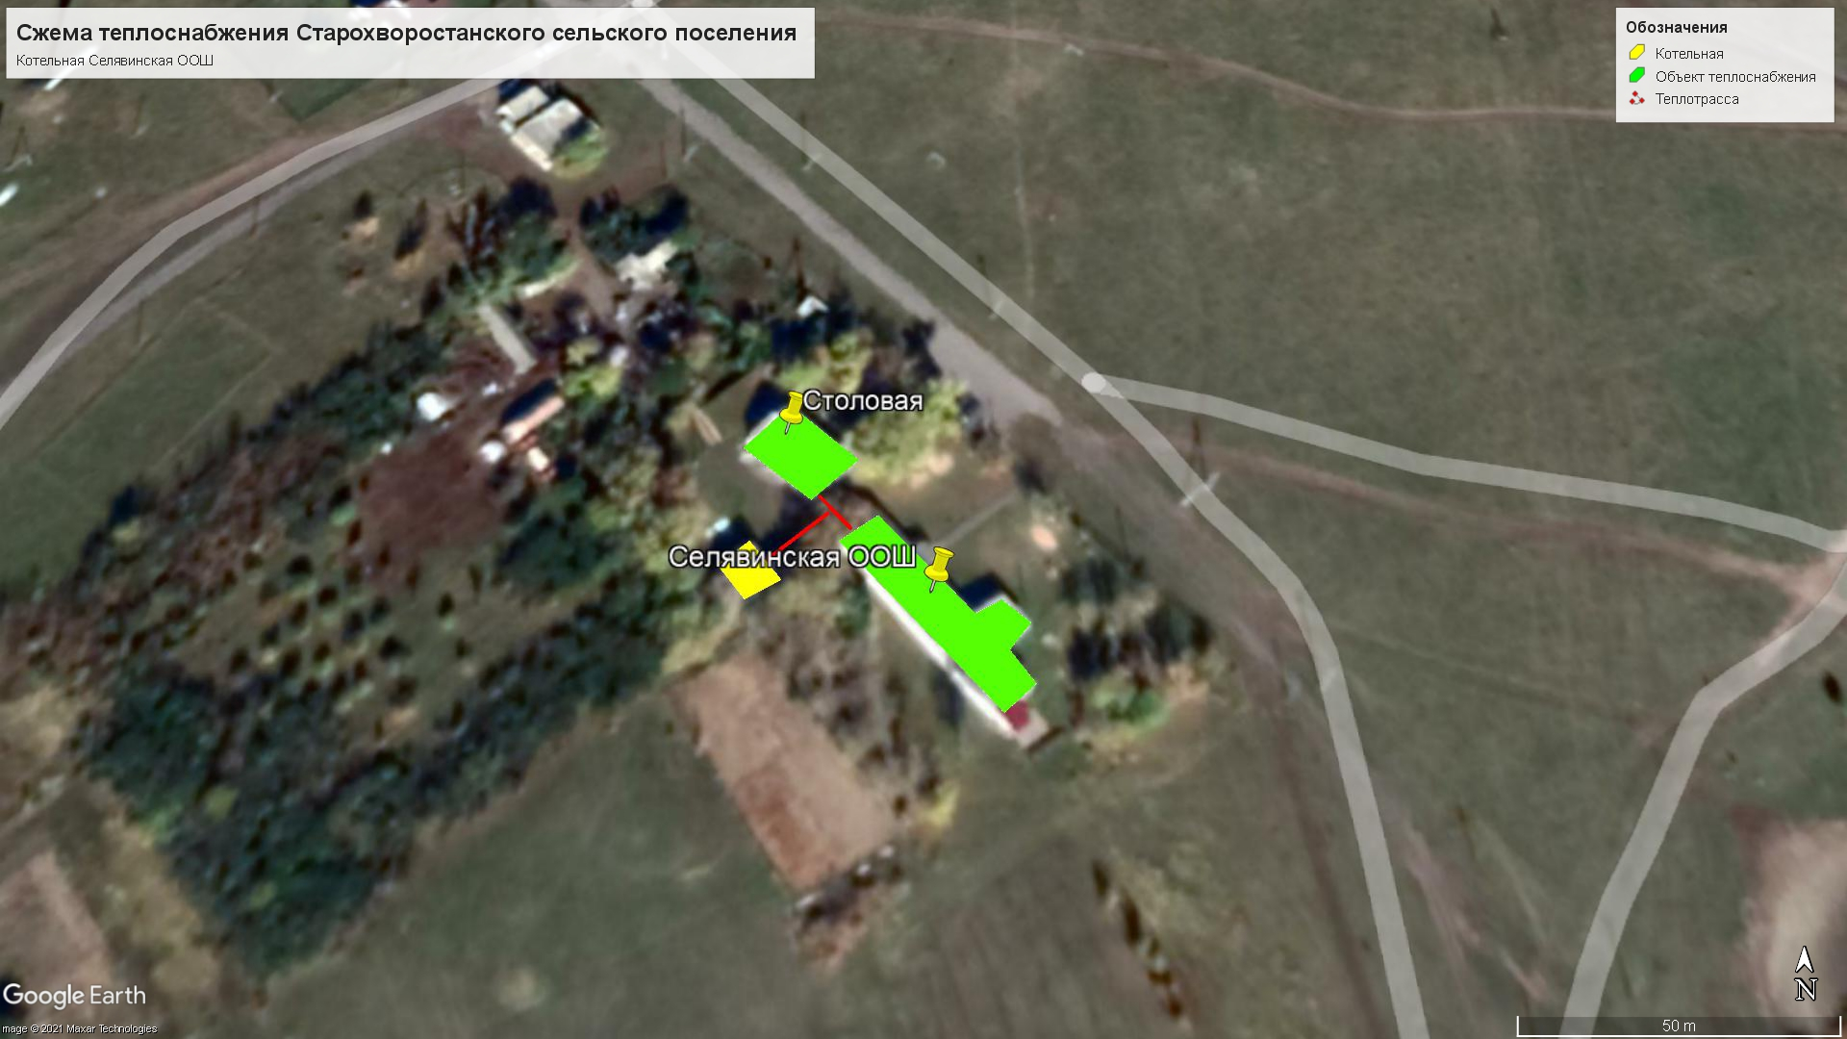

АДМИНИСТРАЦИЯ СТАРОХВОРОСТАНСКОГО
СЕЛЬСКОГО ПОСЕЛЕНИЯ ЛИСКИНСКОГО
МУНИЦИПАЛЬНОГО РАЙОНА ВОРОНЕЖСКОЙ ОБЛАСТИ

ПОСТАНОВЛ Е Н И Е

от «24» сентября 2021 г. № 91
с. Старая Хворостань

О начале отопительного
периода 2020-2021 годов

В целях организации обеспечения надежного теплоснабжения потребителей на территории Старохворостанского сельского поселения Лискинского муниципального района Воронежской области и своевременного перевода систем теплоснабжения с летнего на зимний режим работы, в соответствии с Федеральным законом от 06.10.2013 № 131 –ФЗ» Об общих принципах организации местного самоуправления в Российской Федерации», Федеральным законом от 27.07.2010 № 190-ФЗ « О теплоснабжении» и постановлением правительства Российской Федерации от 06.05.2011 № 354 « О предоставлении коммунальных услуг собственникам и пользователям помещений в многоквартирных домах и жилых домов», администрация Старохворостанского сельского поселения Лискинского муниципального района
постановляет:

1.Теплоснабжающим организациям независимо от форм собственности начать отопительный период 2021-2022 годов с 00:00 часов 25 сентября 2021

года, объектов социальной сферы, административных и других зданий.

Старохворостанском сельском поселении Лискинского муниципального района Воронежской области
2. Руководителям теплоснабжающих организаций установить строгий контроль за соблюдением графиков температурного режима работы котельных.
3. Руководителям организаций-потребителей организовать соблюдение мер безопасности при пуске котельных в соответствии с существующими

требованиями органов Роспотребнадзора, пожарной инспекции и управления Роспотребнадзора.
4. Контроль за выполнением настоящего постановления оставляю за собой.

Глава Старохворостанского
сельского поселения Ю.И.Карайчев
\

АДМИНИСТРАЦИЯ
СТАРОХВОРОСТАНСКОГО СЕЛЬСКОГО ПОСЕЛЕНИЯ
ЛИСКИНСКОГО МУНИЦИПАЛЬНОГО РАЙОНА
ВОРОНЕЖСКОЙ ОБЛАСТИ

ПОСТАНОВЛЕНИЕ
от 27 сентября 2021 г. № 92
О внесении изменений в постановление
№ 1 от 11.01.2021 года «Об утверждении плана-графика
размещения заказов на поставку товаров,
выполнение работ, оказание услуг для
обеспечения государственных и
муниципальных нужд на 2021 год
и на плановый период 2022 и 2023 годов» в редакции
( от 18.01.2021 № 3, от 03.03.2021 № 34, от 31.03.2021
№ 49, 18.05.2021 № 60, 05.08.2021 № 71 ,)

Руководствуясь Гражданским Кодексом Российской Федерации, Федеральным законом от 06.10.2003г. № 131-ФЗ «Об организации местного самоуправления в Российской Федерации», Гражданским Кодексом Российской Федерации, в соответствии со ст. 16 Федерального закона от 05.04.2013г. № 44-ФЗ «О контрактной системе в сфере закупок товаров, работ, услуг для обеспечения государственных и муниципальных нужд»,
Постановляю:
1. Внести изменения в постановление № 1 от 11 января 2021 года «Об утверждении плана-графика размещения заказов на поставку товаров, выполнение работ, оказание услуг для обеспечения государственных и муниципальных нужд на 2021 год и на плановый период 2022 и 2023 годов», согласно приложению к настоящему постановлению.
2. Контроль за исполнением настоящего постановления оставляю за собой.

Глава Старохворостанского
сельского поселения Ю.И. Карайчев

АДМИНИСТРАЦИЯ
СТАРОХВОРОСТАНСКОГО СЕЛЬСКОГО ПОСЕЛЕНИЯ
ЛИНСКИНСКОГО МУНИЦИПАЛЬНОГО РАЙОНА
ВОРОНЕЖСКОЙ ОБЛАСТИ
_____________________________________________

ПОСТАНОВЛЕНИЕ

от 30 сентября 2021 г. № 93
с. Старая Хворостань

О внесении изменений в постановление администрации Старохворостанского сельского поселения Лискинского муниципального района Воронежской области от 02.10.2017 № 107 «Об утверждении административного регламента администрации Старохворостанского сельского поселения Лискинского муниципального района Воронежской области по предоставлению муниципальной услуги «Присвоение адреса объекту недвижимости и аннулирование адреса»»

В целях повышения качества предоставления муниципальных услуг, администрация Старохворостанского сельского поселения Лискинского муниципального района Воронежской области
п о с т а н о в л я е т:
1. Внести в административный регламент администрации Старохворостанского сельского поселения Лискинского муниципального района Воронежской области по предоставлению муниципальной услуги «Присвоение адреса объекту недвижимости и аннулирование адреса», утвержденный постановлением администрации Старохворостанского сельского поселения Лискинского муниципального района Воронежской области от 02.10.2017 № 107 «Об утверждении административного регламента администрации Старохворостанского сельского поселения Лискинского муниципального района Воронежской области Воронежской области по предоставлению муниципальной услуги «Присвоение адреса объекту недвижимости и аннулирование адреса»» (далее - административный регламент), следующие изменения:
1.1. Подраздел 2.4 «Срок предоставления муниципальной услуги» изложить в следующей редакции:
«2.4. Срок предоставления муниципальной услуги.

2.4. Срок принятия решения о присвоении объекту адресации адреса или аннулировании его адреса, решения об отказе в присвоении объекту адресации адреса или аннулировании его адреса, а также внесение соответствующих сведений об адресе объекта адресации в государственный адресный реестр осуществляются уполномоченным органом в срок не должен превышать 7 рабочих дней со дня поступления заявления.
В случае представления заявления через многофункциональный центр срок, указанный в пункте 2.4. настоящего подраздела, исчисляется со дня передачи многофункциональным центром заявления и документов, необходимых для предоставления муниципальной услуги (при их наличии), в администрацию.
Общий срок предоставления муниципальной услуги с учетом направления (выдачи) результата заявителю:
- в форме электронного документа с использованием Единого портала и (или) Портала Воронежской области в сети «Интернет» или портала федеральной информационной адресной системы в информационно-телекоммуникационной сети «Интернет» (далее - портал адресной системы) - не более 7 рабочих дней со дня поступления заявления;
- в форме документа на бумажном носителе посредством выдачи заявителю лично под расписку либо направления документа посредством почтового отправления - не более 7 рабочих дней со дня поступления заявления.
Срок регистрации документов - в течение 1 рабочего дня со дня поступления заявления. При поступлении заявления о присвоении адреса объекту адресации и прилагаемых к нему документов в электронной форме в выходные (праздничные) дни регистрация производится на следующий рабочий день.
Срок исполнения административной процедуры по рассмотрению представленных документов, истребованию документов (сведений), указанных в пункте 2.6.2 настоящего административного регламента, в рамках межведомственного взаимодействия, проведению осмотра местонахождения объекта адресации (при необходимости) - 4 рабочих дня.
Срок исполнения административной процедуры по подготовке постановления администрации о присвоении объекту адресации адреса или аннулировании адреса либо уведомления о мотивированном отказе в предоставлении муниципальной услуги - 1 рабочих дня.
Срок исполнения административной процедуры по выдаче (направлению) заявителю постановления администрации о присвоении объекту адресации адреса или аннулировании адреса либо выдаче (направлению) уведомления о мотивированном отказе в предоставлении муниципальной услуги в зависимости от способа получения, указанного в заявлении:
- в форме электронного документа с использованием Единого портала и (или) Портала Воронежской области в сети «Интернет» или портала адресной системы - не позднее 1 рабочего дня со дня истечения срока, указанного в пункте 2.4. настоящего подраздела административного регламента;
- в форме документа на бумажном носителе посредством выдачи заявителю лично под расписку либо направления документа посредством почтового отправления по указанному в заявлении почтовому адресу - не позднее рабочего дня, следующего за 7-м рабочим днем со дня истечения срока, указанного в пункте 2.4. настоящего подраздела административного регламента.
При наличии в заявлении указания о выдаче результата предоставления муниципальной услуги через многофункциональный центр результат предоставления муниципальной услуги передается для выдачи заявителю в многофункциональном центре в течение 1 рабочего дня со дня регистрации решения о присвоении объекту адресации адреса или аннулировании адреса либо уведомления о мотивированном отказе в предоставлении муниципальной услуги.
Срок исправления технических ошибок, допущенных при оформлении документов, не должен превышать 3 рабочих дней со дня обнаружения ошибки или получения от любого заинтересованного лица в письменной форме заявления об ошибке в записях.».
2. Опубликовать настоящее постановление в газете «Старохворостанский муниципальный вестник» и разместить на официальном сайте администрации Старохворостанского сельского поселения Лискинского муниципального района Воронежской области в информационно-телекоммуникационной сети «Интернет».
3. Контроль за исполнением настоящего постановления оставляю за собой.

Глава Старохворостанского
сельского поселения Ю.И.Карайчев

СОВЕТ НАРОДНЫХ ДЕПУТАТОВ
СТАРОХВОРОСТАНСКОГО СЕЛЬСКОГО ПОСЕЛЕНИЯ
ЛИСКИНСКОГО МУНИЦИПАЛЬНОГО РАЙОНА
ВОРОНЕЖСКОЙ ОБЛАСТИ
__________________________________________________________
РЕШЕНИЕ
от 30 сентября 2021 г. № 23
с. Старая Хворостань
Об утверждении Положения о
муниципальном контроле в сфере
благоустройства на территории
Старохворостанского сельского поселения
Лискинского муниципального района

В соответствии с пунктом 19 части 1 статьи 14 Федерального закона от 06.10.2003 № 131-ФЗ «Об общих принципах организации местного самоуправления в Российской Федерации», Федеральным законом от 31.07.2020 № 248-ФЗ «О государственном контроле (надзоре) и муниципальном контроле в Российской Федерации», Уставом Старохворостанского сельского поселения Лискинского муниципального района, Совет народных депутатов Старохворостанского сельского поселения Лискинского муниципального района
РЕШИЛ:
- Утвердить прилагаемое Положение о муниципальном контроле в
сфере благоустройства на территории Старохворостанского сельского поселения Лискинского муниципального района.
- Признать утратившим силу решение Совета народных депутатов
Старохворостанского сельского поселения Лискинского муниципального района Воронежской области от 29.08.2019 № 127 «Об утверждении Положения о муниципальном контроле за соблюдением правил благоустройства территории Старохворостанского сельского поселения Лискинского муниципального района Воронежской области».
2. Настоящее решение вступает в силу со дня его официального опубликования, но не ранее 1 января 2022 года, за исключением положений раздела 5 Положения о муниципальном контроле в сфере благоустройства на территории Старохворостанского сельского поселения Лискинского муниципального района.
Положения раздела 5 Положения о муниципальном контроле в сфере благоустройства на территории Старохворостанского сельского поселения Лискинского муниципального района вступают в силу с 1 марта 2022 года.

Председатель Совета народных
депутатов Старохворостанского
сельского поселения Н.Б.Демьянова
Глава Старохворостанского Ю.И.Карайчев
сельского поселени

УТВЕРЖДЕНО
решением Старохворостанского сельского поселения Лискинского муниципального района от 30.09.2021 № 23

Положение о муниципальном контроле в сфере благоустройства на территории Старохворостанского сельского поселения Лискинского муниципального района

1. Общие положения
1.1. Настоящее Положение устанавливает порядок осуществления муниципального контроля в сфере благоустройства на территории Старохворостанского сельского поселения Лискинского муниципального района (далее – контроль в сфере благоустройства).
1.2. Предметом контроля в сфере благоустройства является соблюдение юридическими лицами, индивидуальными предпринимателями, гражданами (далее – контролируемые лица) Правил благоустройства территории Старохворостанского сельского поселения Лискинского муниципального района (далее – Правила благоустройства), требований к обеспечению доступности для инвалидов объектов социальной, инженерной и транспортной инфраструктур и предоставляемых услуг (далее также – обязательные требования).
1.3. Контроль в сфере благоустройства осуществляется администрацией Старохворостанского сельского поселения Лискинского муниципального района (далее – администрация).
1.4. Должностными лицами администрации, уполномоченными осуществлять контроль в сфере благоустройства, являются
- глава Старохворостанского сельского поселения Лискинского муниципального района Воронежской области;
- исполняющий полномочия главы администрации Старохворостанского сельского поселения Лискинского муниципального района Воронежской области
(далее – должностные лица органа муниципального контроля) (далее также – должностные лица, уполномоченные осуществлять контроль). В должностные обязанности указанных должностных лиц администрации в соответствии с их должностной инструкцией входит осуществление полномочий по контролю в сфере благоустройства.
Должностные лица, уполномоченные осуществлять контроль, при осуществлении контроля в сфере благоустройства имеют права, обязанности и несут ответственность в соответствии с Федеральным законом от 31.07.2020 № 248-ФЗ «О государственном контроле (надзоре) и муниципальном контроле в Российской Федерации» и иными федеральными законами.
1.5. К отношениям, связанным с осуществлением контроля в сфере благоустройства, организацией и проведением профилактических мероприятий, контрольных мероприятий, применяются положения Федерального закона от 31.07.2020 № 248-ФЗ «О государственном контроле (надзоре) и муниципальном контроле в Российской Федерации», Федерального закона от 06.10.2003 № 131-ФЗ «Об общих принципах организации местного самоуправления в Российской Федерации».
1.6. Администрация осуществляет контроль за соблюдением Правил благоустройства, включающих:
1) обязательные требования по содержанию прилегающих территорий;
2) обязательные требования по содержанию элементов и объектов благоустройства, в том числе требования:
- по установке ограждений, не препятствующей свободному доступу маломобильных групп населения к объектам образования, здравоохранения, культуры, физической культуры и спорта, социального обслуживания населения;
- по содержанию фасадов нежилых зданий, строений, сооружений, других стен зданий, строений, сооружений, а также иных элементов благоустройства и общественных мест;
- по содержанию специальных знаков, надписей, содержащих информацию, необходимую для эксплуатации инженерных сооружений;
- по осуществлению земляных работ в соответствии с разрешением на осуществление земляных работ, выдаваемым в соответствии с порядком осуществления земляных работ, установленным нормативными правовыми актами органов местного самоуправления Старохворостанского сельского поселения и Правилами благоустройства;
- по обеспечению свободных проходов к зданиям и входам в них, а также свободных въездов во дворы, обеспечению безопасности пешеходов и безопасного пешеходного движения, включая инвалидов и другие маломобильные группы населения, на период осуществления земляных работ;
- о недопустимости размещения транспортных средств на газоне или иной озеленённой или рекреационной территории, размещение транспортных средств на которой ограничено Правилами благоустройства, а также по недопустимости загрязнения территорий общего пользования транспортными средствами во время их эксплуатации, обслуживания или ремонта, при перевозке грузов или выезде со строительных площадок (вследствие отсутствия тента или укрытия);
3) обязательные требования по уборке территории Старохворостанского сельского поселения в зимний период, включая контроль проведения мероприятий по очистке от снега, наледи и сосулек кровель зданий, сооружений;
4) обязательные требования по уборке территории Старохворостанского сельского поселения в летний период, включая обязательные требования по выявлению карантинных, ядовитых и сорных растений, борьбе с ними, локализации, ликвидации их очагов;
5) дополнительные обязательные требования пожарной безопасности в период действия особого противопожарного режима;
6) обязательные требования по прокладке, переустройству, ремонту и содержанию подземных коммуникаций на территориях общего пользования;
7) обязательные требования по посадке, охране и содержанию зеленых насаждений, в том числе обязательные требования по удалению (сносу), пересадке деревьев и кустарников в соответствии с порубочным билетом и (или) разрешением на пересадку деревьев и кустарников, если такие документы (порубочный билет, разрешение на пересадку) должны быть выданы в установленных Правилами благоустройства случаях;
8) обязательные требования по складированию твердых коммунальных отходов;
9) обязательные требования по выгулу животных и требования о недопустимости выпаса сельскохозяйственных животных и птиц на территориях общего пользования и иных, предусмотренных Правилами благоустройства, территориях.
Администрация осуществляет контроль за соблюдением исполнения предписаний об устранении нарушений обязательных требований, выданных должностными лицами, уполномоченными осуществлять контроль, в пределах их компетенции.
1.7. Под элементами благоустройства в настоящем Положении понимаются декоративные, технические, планировочные, конструктивные устройства, элементы озеленения, различные виды оборудования и оформления, в том числе фасадов зданий, строений, сооружений, малые архитектурные формы, некапитальные нестационарные строения и сооружения, информационные щиты и указатели, применяемые как составные части благоустройства территории.
Под объектами благоустройства в настоящем Положении понимаются территории различного функционального назначения, на которых осуществляется деятельность по благоустройству, в том числе:
1) элементы планировочной структуры (зоны (массивы), районы (в том числе жилые районы, микрорайоны, кварталы, промышленные районы), территории размещения садоводческих, огороднических некоммерческих объединений граждан);
2) элементы улично-дорожной сети (аллеи, бульвары, магистрали, переулки, площади, проезды, проспекты, проулки, разъезды, спуски, тракты, тупики, улицы, шоссе);
3) дворовые территории;
4) детские и спортивные площадки;
5) площадки для выгула животных;
6) парковки (парковочные места);
7) парки, скверы, иные зеленые зоны;
8) технические и санитарно-защитные зоны;
Под ограждающими устройствами в настоящем Положении понимаются ворота, калитки, шлагбаумы, в том числе автоматические, и декоративные ограждения (заборы).
1.8. При осуществлении контроля в сфере благоустройства система оценки и управления рисками не применяется.

2. Профилактика рисков причинения вреда (ущерба) охраняемым законом ценностям

2.1. Администрация осуществляет контроль в сфере благоустройства в том числе посредством проведения профилактических мероприятий.
2.2. Профилактические мероприятия осуществляются администрацией в целях стимулирования добросовестного соблюдения обязательных требований контролируемыми лицами, устранения условий, причин и факторов, способных привести к нарушениям обязательных требований и (или) причинению вреда (ущерба) охраняемым законом ценностям, и доведения обязательных требований до контролируемых лиц, способов их соблюдения.
2.3. При осуществлении контроля в сфере благоустройства проведение профилактических мероприятий, направленных на снижение риска причинения вреда (ущерба), является приоритетным по отношению к проведению контрольных мероприятий.
2.4. Профилактические мероприятия осуществляются на основании программы профилактики рисков причинения вреда (ущерба) охраняемым законом ценностям, утвержденной в порядке, установленном Правительством Российской Федерации, также могут проводиться профилактические мероприятия, не предусмотренные программой профилактики рисков причинения вреда.
В случае если при проведении профилактических мероприятий установлено, что объекты контроля представляют явную непосредственную угрозу причинения вреда (ущерба) охраняемым законом ценностям или такой вред (ущерб) причинен, должностное лицо, уполномоченное осуществлять контроль в сфере благоустройства, незамедлительно направляет информацию об этом главе Старохворостанского сельского поселения для принятия решения о проведении контрольных мероприятий.
2.5. При осуществлении администрацией контроля в сфере благоустройства могут проводиться следующие виды профилактических мероприятий:
1) информирование;
2) объявление предостережений;
3) консультирование;
2.6. Информирование осуществляется администрацией по вопросам соблюдения обязательных требований посредством размещения соответствующих сведений на официальном сайте администрации в информационно-телекоммуникационной сети «Интернет» (далее – официальный сайт администрации) в специальном разделе, посвященном контрольной деятельности (доступ к специальному разделу должен осуществляться с главной (основной) страницы официального сайта администрации), в средствах массовой информации, через личные кабинеты контролируемых лиц в государственных информационных системах (при их наличии) и в иных формах.
Администрация обязана размещать и поддерживать в актуальном состоянии на официальном сайте администрации в специальном разделе, посвященном контрольной деятельности, сведения, предусмотренные частью 3 статьи 46 Федерального закона от 31.07.2020 № 248-ФЗ «О государственном контроле (надзоре) и муниципальном контроле в Российской Федерации».
Администрация также вправе информировать население Старохворостанского сельского поселения на собраниях и конференциях граждан об обязательных требованиях, предъявляемых к объектам контроля.
2.7. Предостережение о недопустимости нарушения обязательных требований и предложение принять меры по обеспечению соблюдения обязательных требований объявляются контролируемому лицу в случае наличия у администрации сведений о готовящихся нарушениях обязательных требований или признаках нарушений обязательных требований и (или) в случае отсутствия подтверждения данных о том, что нарушение обязательных требований причинило вред (ущерб) охраняемым законом ценностям либо создало угрозу причинения вреда (ущерба) охраняемым законом ценностям. Предостережения объявляются (подписываются) главой Старохворостанского сельского поселения не позднее 30 дней со дня получения указанных сведений. Предостережение оформляется в письменной форме или в форме электронного документа и направляется в адрес контролируемого лица.
Предостережение о недопустимости нарушения обязательных требований оформляется в соответствии с формой, утвержденной приказом Министерства экономического развития Российской Федерации от 31.03.2021 № 151 «О типовых формах документов, используемых контрольным (надзорным) органом».
Объявляемые предостережения о недопустимости нарушения обязательных требований регистрируются в журнале учета предостережений с присвоением регистрационного номера.
В случае объявления администрацией предостережения о недопустимости нарушения обязательных требований контролируемое лицо вправе подать возражение в отношении указанного предостережения. Возражение в отношении предостережения рассматривается администрацией в течение 30 дней со дня получения. В результате рассмотрения возражения контролируемому лицу в письменной форме или в форме электронного документа направляется ответ с информацией о согласии или несогласии с возражением. В случае несогласия с возражением в ответе указываются соответствующие обоснования.
2.8. Консультирование контролируемых лиц осуществляется должностным лицом, уполномоченным осуществлять контроль, по телефону, посредством видео-конференц-связи, на личном приеме либо в ходе проведения профилактических мероприятий, контрольных мероприятий и не должно превышать 15 минут.
Личный прием граждан проводится главой Старохворостанского сельского поселения и (или) должностным лицом, уполномоченным осуществлять контроль. Информация о месте приема, а также об установленных для приема днях и часах размещается на официальном сайте администрации в специальном разделе, посвященном контрольной деятельности.
Консультирование осуществляется в устной или письменной форме по следующим вопросам:
1) организация и осуществление контроля в сфере благоустройства;
2) порядок осуществления контрольных мероприятий, установленных настоящим Положением;
3) порядок обжалования действий (бездействия) должностных лиц, уполномоченных осуществлять контроль;
4) получение информации о нормативных правовых актах (их отдельных положениях), содержащих обязательные требования, оценка соблюдения которых осуществляется администрацией в рамках контрольных мероприятий.
Консультирование контролируемых лиц в устной форме может осуществляться также на собраниях и конференциях граждан.
2.9. Консультирование в письменной форме осуществляется должностным лицом, уполномоченным осуществлять контроль, в следующих случаях:
1) контролируемым лицом представлен письменный запрос о представлении письменного ответа по вопросам консультирования;
2) за время консультирования предоставить в устной форме ответ на поставленные вопросы невозможно;
3) ответ на поставленные вопросы требует дополнительного запроса сведений.
При осуществлении консультирования должностное лицо, уполномоченное осуществлять контроль, обязано соблюдать конфиденциальность информации, доступ к которой ограничен в соответствии с законодательством Российской Федерации.
В ходе консультирования не может предоставляться информация, содержащая оценку конкретного контрольного мероприятия, решений и (или) действий должностных лиц, уполномоченных осуществлять контроль, иных участников контрольного мероприятия, а также результаты проведенных в рамках контрольного мероприятия экспертизы, испытаний.
Информация, ставшая известной должностному лицу, уполномоченному осуществлять контроль, в ходе консультирования, не может использоваться администрацией в целях оценки контролируемого лица по вопросам соблюдения обязательных требований.
Должностными лицами, уполномоченными осуществлять контроль, ведется журнал учета консультирований.
В случае поступления в администрацию пяти и более однотипных обращений контролируемых лиц и их представителей консультирование осуществляется посредством размещения на официальном сайте администрации в специальном разделе, посвященном контрольной деятельности, письменного разъяснения, подписанного главой Старохворостанского сельского поселения или должностным лицом, уполномоченным осуществлять контроль.

3. Осуществление контрольных мероприятий и контрольных действий

3.1. При осуществлении контроля в сфере благоустройства администрацией могут проводиться следующие виды контрольных мероприятий и контрольных действий в рамках указанных мероприятий:
1) инспекционный визит (посредством осмотра, опроса, истребования документов, которые в соответствии с обязательными требованиями должны находиться в месте нахождения (осуществления деятельности) контролируемого лица (его филиалов, представительств, обособленных структурных подразделений), получения письменных объяснений, инструментального обследования);
2) рейдовый осмотр (посредством осмотра, опроса, получения письменных объяснений, истребования документов, инструментального обследования, испытания, экспертизы);
3) документарная проверка (посредством получения письменных объяснений, истребования документов, экспертизы);
4) выездная проверка (посредством осмотра, опроса, получения письменных объяснений, истребования документов, инструментального обследования, испытания, экспертизы);
5) наблюдение за соблюдением обязательных требований (посредством сбора и анализа данных об объектах контроля в сфере благоустройства, в том числе данных, которые поступают в ходе межведомственного информационного взаимодействия, предоставляются контролируемыми лицами в рамках исполнения обязательных требований, а также данных, содержащихся в государственных и муниципальных информационных системах, данных из сети «Интернет», иных общедоступных данных, а также данных полученных с использованием работающих в автоматическом режиме технических средств фиксации правонарушений, имеющих функции фото- и киносъемки, видеозаписи);
6) выездное обследование (посредством осмотра, инструментального обследования (с применением видеозаписи), испытания, экспертизы).
3.2. Наблюдение за соблюдением обязательных требований и выездное обследование проводятся администрацией без взаимодействия с контролируемыми лицами.
3.3. Контрольные мероприятия, указанные в подпунктах 1 – 4 пункта 3.1 настоящего Положения, проводятся в форме внеплановых мероприятий.
Внеплановые контрольные мероприятия могут проводиться только после согласования с органами прокуратуры.
3.4. Основанием для проведения контрольных мероприятий, проводимых с взаимодействием с контролируемыми лицами, является:
1) наличие у администрации сведений о причинении вреда (ущерба) или об угрозе причинения вреда (ущерба) охраняемым законом ценностям при поступлении обращений (заявлений) граждан и организаций, информации от органов государственной власти, органов местного самоуправления, из средств массовой информации, а также получение таких сведений в результате проведения контрольных мероприятий, включая контрольные мероприятия без взаимодействия, в том числе проводимые в отношении иных контролируемых лиц;
2) поручение Президента Российской Федерации, поручение Правительства Российской Федерации о проведении контрольных мероприятий в отношении конкретных контролируемых лиц;
3) требование прокурора о проведении контрольного мероприятия в рамках надзора за исполнением законов, соблюдением прав и свобод человека и гражданина по поступившим в органы прокуратуры материалам и обращениям;
4) истечение срока исполнения предписания об устранении выявленного нарушения обязательных требований – в случаях, если контролируемым лицом не представлены документы и сведения, представление которых предусмотрено выданным ему предписанием, или на основании представленных документов и сведений невозможно сделать вывод об исполнении предписания об устранении выявленного нарушения обязательных требований.
3.5. Контрольные мероприятия, проводимые при взаимодействии с контролируемым лицом, проводятся на основании распоряжения администрации о проведении контрольного мероприятия.
3.6. В случае принятия распоряжения администрации о проведении контрольного мероприятия на основании сведений о причинении вреда (ущерба) или об угрозе причинения вреда (ущерба) охраняемым законом ценностям, такое распоряжение принимается на основании мотивированного представления должностного лица, уполномоченного осуществлять контроль в сфере благоустройства, о проведении контрольного мероприятия.
3.7. Контрольные мероприятия, проводимые без взаимодействия с контролируемыми лицами, проводятся должностными лицами уполномоченными осуществлять контроль, на основании задания главы Старохворостанского сельского поселения, задания, содержащегося в планах работы администрации, в том числе в случаях, установленных Федеральным законом от 31.07.2020 № 248-ФЗ «О государственном контроле (надзоре) и муниципальном контроле в Российской Федерации».
3.8. Контрольные мероприятия в отношении граждан, юридических лиц и индивидуальных предпринимателей проводятся должностными лицами, уполномоченными осуществлять контроль, в соответствии с Федеральным законом от 31.07.2020 № 248-ФЗ «О государственном контроле (надзоре) и муниципальном контроле в Российской Федерации».
3.9. Администрация при организации и осуществлении контроля в сфере благоустройства получает на безвозмездной основе документы и (или) сведения от иных органов либо подведомственных указанным органам организаций, в распоряжении которых находятся эти документы и (или) сведения, в рамках межведомственного информационного взаимодействия, в том числе в электронной форме. Перечень указанных документов и (или) сведений, порядок и сроки их представления установлены утвержденным распоряжением Правительства Российской Федерации от 19.04.2016 № 724-р перечнем документов и (или) информации, запрашиваемых и получаемых в рамках межведомственного информационного взаимодействия органами государственного контроля (надзора), органами муниципального контроля при организации и проведении проверок от иных государственных органов, органов местного самоуправления либо подведомственных государственным органам или органам местного самоуправления организаций, в распоряжении которых находятся эти документы и (или) информация, а также Правилами предоставления в рамках межведомственного информационного взаимодействия документов и (или) сведений, получаемых контрольными (надзорными) органами от иных органов либо подведомственных указанным органам организаций, в распоряжении которых находятся эти документы и (или) сведения, при организации и осуществлении видов государственного контроля (надзора), видов муниципального контроля, утвержденными постановлением Правительства Российской Федерации от 06.03.2021 № 338 «О межведомственном информационном взаимодействии в рамках осуществления государственного контроля (надзора), муниципального контроля».
3.10. К случаю, при наступлении которого индивидуальный предприниматель, гражданин, являющиеся контролируемыми лицами, вправе представить в администрацию информацию о невозможности присутствия при проведении контрольного мероприятия, в связи с чем проведение контрольного мероприятия переносится администрацией на срок, необходимый для устранения обстоятельств, послуживших поводом для данного обращения индивидуального предпринимателя, гражданина в администрацию (но не более чем на 20 дней), относится соблюдение одновременно следующих условий:
1) отсутствие контролируемого лица либо его представителя не препятствует оценке должностным лицом, уполномоченным осуществлять контроль в сфере благоустройства, соблюдения обязательных требований при проведении контрольного мероприятия при условии, что контролируемое лицо было надлежащим образом уведомлено о проведении контрольного мероприятия;
2) отсутствие признаков явной непосредственной угрозы причинения или фактического причинения вреда (ущерба) охраняемым законом ценностям;
3) имеются уважительные причины для отсутствия контролируемого лица (болезнь контролируемого лица, его командировка и т.п.) при проведении контрольного мероприятия.
3.11. Срок проведения выездной проверки не может превышать 10 рабочих дней.
В отношении одного субъекта малого предпринимательства общий срок взаимодействия в ходе проведения выездной проверки не может превышать 50 часов для малого предприятия и 15 часов для микропредприятия.
Срок проведения выездной проверки в отношении организации, осуществляющей свою деятельность на территориях нескольких субъектов Российской Федерации, устанавливается отдельно по каждому филиалу, представительству, обособленному структурному подразделению организации или производственному объекту.
3.12. Во всех случаях проведения контрольных мероприятий для фиксации должностными лицами, уполномоченными осуществлять контроль, и лицами, привлекаемыми к совершению контрольных действий, доказательств соблюдения (нарушения) обязательных требований могут использоваться фотосъемка, аудио- и видеозапись, геодезические и картометрические измерения, проводимые должностными лицами, уполномоченными на проведение контрольного мероприятия. Информация о проведении фотосъемки, аудио- и видеозаписи, геодезических и картометрических измерений и использованных для этих целей технических средствах отражается в акте, составляемом по результатам контрольного мероприятия, и протоколе, составляемом по результатам контрольного действия, проводимого в рамках контрольного мероприятия.
3.13. К результатам контрольного мероприятия относятся оценка соблюдения контролируемым лицом обязательных требований, создание условий для предупреждения нарушений обязательных требований и (или) прекращения их нарушений, восстановление нарушенного положения, направление уполномоченным органам или должностным лицам информации для рассмотрения вопроса о привлечении к ответственности и (или) применение администрацией мер, предусмотренных частью 2 статьи 90 Федерального закона от 31.07.2020 № 248-ФЗ «О государственном контроле (надзоре) и муниципальном контроле в Российской Федерации».
3.14. По окончании проведения контрольного мероприятия, предусматривающего взаимодействие с контролируемым лицом, составляется акт контрольного мероприятия. В случае если по результатам проведения такого мероприятия выявлено нарушение обязательных требований, в акте указывается, какое именно обязательное требование нарушено, каким нормативным правовым актом и его структурной единицей оно установлено. В случае устранения выявленного нарушения до окончания проведения контрольного мероприятия в акте указывается факт его устранения. Документы, иные материалы, являющиеся доказательствами нарушения обязательных требований, должны быть приобщены к акту. Заполненные при проведении контрольного мероприятия проверочные листы приобщаются к акту.
Оформление акта производится на месте проведения контрольного мероприятия в день окончания проведения такого мероприятия, если иной порядок оформления акта не установлен Правительством Российской Федерации.
Акт контрольного мероприятия, проведение которого было согласовано органами прокуратуры, направляется в органы прокуратуры посредством Единого реестра контрольных (надзорных) мероприятий непосредственно после его оформления.
3.15. Информация о контрольных мероприятиях размещается в Едином реестре контрольных (надзорных) мероприятий.
3.16. Информирование контролируемых лиц о совершаемых должностными лицами, уполномоченными осуществлять контроль, действиях и принимаемых решениях осуществляется посредством размещения сведений об указанных действиях и решениях в Едином реестре контрольных (надзорных) мероприятий, а также доведения их до контролируемых лиц посредством инфраструктуры, обеспечивающей информационно-технологическое взаимодействие информационных систем, используемых для предоставления государственных и муниципальных услуг и исполнения государственных и муниципальных функций в электронной форме, в том числе через федеральную государственную информационную систему «Единый портал государственных и муниципальных услуг (функций)» (далее – единый портал государственных и муниципальных услуг) и (или) через региональный портал государственных и муниципальных услуг.
Гражданин, не осуществляющий предпринимательской деятельности, являющийся контролируемым лицом, информируется о совершаемых должностными лицами, уполномоченными осуществлять контроль, действиях и принимаемых решениях путем направления ему документов на бумажном носителе в случае направления им в адрес администрации уведомления о необходимости получения документов на бумажном носителе либо отсутствия у администрации сведений об адресе электронной почты контролируемого лица и возможности направить ему документы в электронном виде через единый портал государственных и муниципальных услуг (в случае, если лицо не имеет учетной записи в единой системе идентификации и аутентификации либо если оно не завершило прохождение процедуры регистрации в единой системе идентификации и аутентификации). Указанный гражданин вправе направлять администрации документы на бумажном носителе.
До 31 декабря 2023 года информирование контролируемого лица о совершаемых должностными лицами, уполномоченными осуществлять контроль, действиях и принимаемых решениях, направление документов и сведений контролируемому лицу администрацией могут осуществляться в том числе на бумажном носителе с использованием почтовой связи в случае невозможности информирования контролируемого лица в электронной форме либо по запросу контролируемого лица.
3.17. В случае несогласия с фактами и выводами, изложенными в акте, контролируемое лицо вправе направить жалобу в порядке, предусмотренном статьями 39 – 40 Федерального закона от 31.07.2020 № 248-ФЗ «О государственном контроле (надзоре) и муниципальном контроле в Российской Федерации» и разделом 4 настоящего Положения.
3.18. В случае отсутствия выявленных нарушений обязательных требований при проведении контрольного мероприятия сведения об этом вносятся в Единый реестр контрольных (надзорных) мероприятий. Должностное лицо, уполномоченное осуществлять контроль, вправе выдать рекомендации по соблюдению обязательных требований, провести иные мероприятия, направленные на профилактику рисков причинения вреда (ущерба) охраняемым законом ценностям.
3.19. В случае выявления при проведении контрольного мероприятия нарушений обязательных требований контролируемым лицом администрация (должностное лицо, уполномоченное осуществлять контроль) в пределах полномочий, предусмотренных законодательством Российской Федерации, обязана:
1) выдать после оформления акта контрольного мероприятия контролируемому лицу предписание об устранении выявленных нарушений с указанием разумных сроков их устранения и (или) о проведении мероприятий по предотвращению причинения вреда (ущерба) охраняемым законом ценностям;
2) незамедлительно принять предусмотренные законодательством Российской Федерации меры по недопущению причинения вреда (ущерба) охраняемым законом ценностям или прекращению его причинения и по доведению до сведения граждан, организаций любым доступным способом информации о наличии угрозы причинения вреда (ущерба) охраняемым законом ценностям и способах ее предотвращения в случае, если при проведении контрольного мероприятия установлено, что деятельность гражданина, организации, владеющих и (или) пользующихся объектом контроля в сфере благоустройства, представляет непосредственную угрозу причинения вреда (ущерба) охраняемым законом ценностям или что такой вред (ущерб) причинен;
3) при выявлении в ходе контрольного мероприятия признаков преступления или административного правонарушения направить соответствующую информацию в государственный орган в соответствии со своей компетенцией или при наличии соответствующих полномочий принять меры по привлечению виновных лиц к установленной законом ответственности;
4) принять меры по осуществлению контроля за устранением выявленных нарушений обязательных требований, предупреждению нарушений обязательных требований, предотвращению возможного причинения вреда (ущерба) охраняемым законом ценностям, при неисполнении предписания в установленные сроки принять меры по обеспечению его исполнения вплоть до обращения в суд с требованием о принудительном исполнении предписания, если такая мера предусмотрена законодательством;
5) рассмотреть вопрос о выдаче рекомендаций по соблюдению обязательных требований, проведении иных мероприятий, направленных на профилактику рисков причинения вреда (ущерба) охраняемым законом ценностям.
3.20. Должностные лица, осуществляющие контроль, при осуществлении контроля в сфере благоустройства взаимодействуют в установленном порядке с федеральными органами исполнительной власти и их территориальными органами, с органами исполнительной власти Воронежской области, органами местного самоуправления, правоохранительными органами, организациями и гражданами.
В случае выявления в ходе проведения контрольного мероприятия в рамках осуществления контроля в сфере благоустройства нарушения требований законодательства, за которое законодательством Российской Федерации предусмотрена административная и иная ответственность, в акте контрольного мероприятия указывается информация о наличии признаков выявленного нарушения. Должностные лица, уполномоченные осуществлять контроль, направляют копию указанного акта в орган власти, уполномоченный на привлечение к соответствующей ответственности.

4. Обжалование решений администрации, действий (бездействия) должностных лиц, уполномоченных осуществлять контроль в сфере благоустройства

4.1. Решения администрации, действия (бездействие) должностных лиц, уполномоченных осуществлять контроль в сфере благоустройства, могут быть обжалованы в порядке, установленном главой 9 Федерального закона от 31.07.2020 № 248-ФЗ «О государственном контроле (надзоре) и муниципальном контроле в Российской Федерации».
4.2. Контролируемые лица, права и законные интересы которых, по их мнению, были непосредственно нарушены в рамках осуществления контроля в сфере благоустройства, имеют право на досудебное обжалование:
1) решений о проведении контрольных мероприятий;
2) актов контрольных мероприятий, предписаний об устранении выявленных нарушений;
3) действий (бездействия) должностных лиц, уполномоченных осуществлять контроль в сфере благоустройства, в рамках контрольных мероприятий.
4.3. Жалоба подается контролируемым лицом в уполномоченный на рассмотрение жалобы орган в электронном виде с использованием единого портала государственных и муниципальных услуг и (или) регионального портала государственных и муниципальных услуг.
Жалоба, содержащая сведения и документы, составляющие государственную или иную охраняемую законом тайну, подается без использования единого портала государственных и муниципальных услуг и регионального портала государственных и муниципальных услуг с учетом требований законодательства Российской Федерации о государственной и иной охраняемой законом тайне. Соответствующая жалоба подается контролируемым лицом на личном приеме главы Старохворостанского сельского поселения с предварительным информированием главы Старохворостанского сельского поселения о наличии в жалобе (документах) сведений, составляющих государственную или иную охраняемую законом тайну.
4.4. Жалоба на решение администрации, действия (бездействие) его должностных лиц рассматривается главой Старохворостанского сельского поселения.
4.5. Жалоба на решение администрации, действия (бездействие) его должностных лиц может быть подана в течение 30 календарных дней со дня, когда контролируемое лицо узнало или должно было узнать о нарушении своих прав.
Жалоба на предписание администрации может быть подана в течение 10 рабочих дней с момента получения контролируемым лицом предписания.
В случае пропуска по уважительной причине срока подачи жалобы этот срок по ходатайству лица, подающего жалобу, может быть восстановлен администрацией (должностным лицом, уполномоченным на рассмотрение жалобы).
Лицо, подавшее жалобу, до принятия решения по жалобе может отозвать ее полностью или частично. При этом повторное направление жалобы по тем же основаниям не допускается.
4.6. Жалоба на решение администрации, действия (бездействие) его должностных лиц подлежит рассмотрению в течение 20 рабочих дней со дня ее регистрации.
В случае если для ее рассмотрения требуется получение сведений, имеющихся в распоряжении иных органов, срок рассмотрения жалобы может быть продлен главой Старохворостанского сельского поселения не более чем на 20 рабочих дней.

5. Ключевые показатели контроля в сфере благоустройства и их целевые значения

5.1. Оценка результативности и эффективности осуществления контроля в сфере благоустройства осуществляется на основании статьи 30 Федерального закона от 31.07.2020 № 248-ФЗ «О государственном контроле (надзоре) и муниципальном контроле в Российской Федерации».
5.2. Ключевые показатели вида контроля и их целевые значения, индикативные показатели для контроля в сфере благоустройства утверждаются Советом народных депутатов Старохворостанского сельского поселения.

СОВЕТ НАРОДНЫХ ДЕПУТАТОВ
СТАРОХВОРОСТАНСКОГО СЕЛЬСКОГО ПОСЕЛЕНИЯ
ЛИСКИНСКОГО МУНИЦИПАЛЬНОГО РАЙОНА ВОРОНЕЖСКОЙ ОБЛАСТИ

Р Е Ш Е Н И Е

от « 30» сентября 2021 года № 24
с. Старая Хворостань

О премировании

В соответствии с решением Совета народных депутатов Старохворостанского сельского поселения Лискинского муниципального района Воронежской области от 29.04.2016 года № 26 «Об оплате труда выборного должностного лица местного самоуправления Старохворостанского сельского поселения Лискинского муниципального района Воронежской области» (в редакции от 26.01.2018 № 54), осуществляющего свои полномочия на постоянной основе» за достижение плановых значений показателей эффективности развития Старохворостанского сельского поселения Лискинского муниципального района за 3 квартал 2021 года, сокращение недоимки по платежам в муниципальный бюджет, привлечение дополнительных средств по неналоговым доходам, своевременность выплаты в полном объёме заработной платы работникам бюджетной сферы, сокращение неэффективных расходов Совет народных депутатов Старохворостанского сельского поселения Лискинского муниципального района
решил:
- Премировать главу администрации Старохворостанского сельского поселения
Лискинского муниципального района Карайчева Юрия Ивановича в размере ежемесячного денежного вознаграждения в сумме 11 860 ( одиннадцать тысяч восемьсот шестьдесят ) рублей.
2. Централизованной бухгалтерии сельских поселений Лискинского муниципального района Воронежской области профинансировать вышеуказанное мероприятие.
3. Настоящее решение вступает в силу с момента его подписания.

Председатель Совета народных
депутатов Старохворостанского сельского поселения
Лискинского муниципального района Н.Б.Демьянова

Глава Старохворостанского
сельского поселения Ю.И. Карайчев

Учредители и издатели: Совет народных депутатов и Администрация Старохворостанского Лискинского
муниципального района Воронежской области
37944, с. Старая Хворостань ,ул. Центральная -1, Лискинский района, Воронежская область, Тел62-2-11, 62-2-16, 62-1-51
Объем 18 усл.печ.л.; Тираж 7; бесплатно
Тиражировано на компьютерной периферии LASER jet M-1132

